Муниципальное бюджетное общеобразовательное учреждение «Алябьевская средняя общеобразовательная школа»

Районный конкурс исследовательских и творческих работ
«Первые шаги»

«Жевательная резинка – польза или вред».
( Направление «Исследовательские проекты»)

Выполнила: Игнатьева Ольга Анатольевна
ученица 8 класса
МБОУ«Алябьевская средняя
общеобразовательная школа»

Руководитель: Наумова Людмила Павловна
учитель английского языка.
МБОУ«Алябьевская средняя
общеобразовательная школа»

п. Алябьевский
2019
Паспорт проектной работы.

- Название проекта «Жевательная резинка: польза или вред»
- Подготовила: Игнатьева Ольга, ученица 7-8 класса МБОУ «Алябьевская СОШ».
- Руководитель проекта – Наумова Людмила Павловна, учитель английского языка МБОУ «Алябьевская СОШ».
- Возраст учащихся, на который рассчитан проект: дети младшего и среднего школьного возраста.
- Тип проекта: про продолжительности мини-проект, по числу участников – личный, по содержанию – межпредметный.

Цель проекта: доказать, что жевательная резинка вредна для здоровья.

- Задачи проекта:
- Проследить историю возникновения жевательной резинки.
- Изучить состав жевательной резинки.
- Выявить положительные и отрицательные воздействия регулярного жевания.
- Провести анкетирование учащихся.
- Дать рекомендации по рациональному использованию жевательной резинки.
- Вопросы проекта: действительно ли так полезна жевательная резинка как обещает нам реклама?

Продолжительность исследования: краткосрочный проект (3 недели).

Этапы работы над проектом:

1 этап: подготовительный:
- выбор темы;
- выбор возрастной категории учащихся;
- определение цели и формулирование задач;
-определение названия проекта; обсуждение плана работы с учащимися, возможных источников информации, ожидаемых результатов;
- выбор способов работы (используемые методы исследования).

2 этап: поисково-исследовательский этап (реализация плана):
- изучение информационных источников по вопросу;
- сбор и систематизация материалов;
- оформление материалов исследования.

3 этап: завершающий:
- доработка проекта с учётом замечаний и предложений.

Выводы:
Своим исследованием я хотела убедиться, что жевательная резинка больше вредна, чем полезна для детей. Моя гипотеза, что жвачка приносит вред нашему организму нашла своё подтверждение.
Практическая значимость: результаты исследования могут использоваться в целях здоровье сбережения школьников.

Содержание

Введение………………………………………………………………… 5-6
1.История появления жевательной резинки ………………………… 7
2.Состав жевательной резинки ……………………………………… 8
3. Негативное влияние жевательной резинки ……………………… 9-11
4.Полезные свойства жевательной резинки ……………………….. 12
5. Экспериментальная часть …………………………………………… 13
6.Анкетирование учеников МБОУ «Алябьевская СОШ»……………. 14
Заключение………………………………………………………………. 15
Литература ………………………………………………………………. 16
Приложения ……………………………………………………………... 17-20

Введение
В настоящее время везде можно встретить жующих людей. Жуют в транспорте, жуют на занятиях и лекциях, жуют дома, жуют на работе, жуют за рулём автомобиля. Ежедневно по телевидению мы наблюдаем уйму реклам жевательных резинок, нас постоянно убеждают использовать жевательную резинку, которая не только освежает дыхание, но и укрепляет зубы. Однако большинство врачей специалистов говорят, что жевательная резинка вредна. Так ли полезна жевательная резинка, как нам это представляют в рекламе?
Действительно ли у неё только положительные качества или есть что-то и плохое? Я решила разобраться в этих вопросах. На сегодняшний день не только дети, но и взрослые имеют начальные представления о пользе употребления жевательной резинки и что очень важно - о возможных негативных последствиях ее применения, поэтому, считаю, что тема моей исследовательской работы очень актуальна.
По мнению зарубежных специалистов, жевательная резинка способствует и концентрации внимания и может влиять на развитие мышления и памяти. Наши же учителя считают, что жвачка лишь отвлекает внимание школьников и мешает сконцентрироваться на предмете. Отсюда возникает вопрос, нужно ли вообще покупать ребенку жевательную резинку?

Актуальность темы:
Откуда мы знаем, что жвачка – это здоровье зубов, правильный кислотно-щелочной баланс и огромная польза для крепости и красоты наших зубов? Конечно, из рекламы! Но в рекламе говорится только о том, какие преимущества и выгоды может принести нам жевание жвачки, а вот о побочных эффектах или нежелательных воздействиях – ни слова.
Я и сама часто ее жую, но родители говорят о том, что она вредна при частом ее использовании. Именно поэтому я решила, исследовать вред или пользу приносит жвачка нашему здоровью, и выдвинула гипотезу, возможно, что жевательная резинка приносит скорее вред, чем пользу организму человека.

Цель моего исследования: доказать, что жевательная резинка вредна для здоровья.

Для достижения цели, я поставила перед собой следующие задачи:
- Проследить историю возникновения жевательной резинки.
- Изучить состав жевательной резинки.
- Выявить положительные и отрицательные воздействия регулярного жевания.
- Провести анкетирование учащихся.
- Дать рекомендации по рациональному использованию жевательной резинки.
Предмет: отношение к жевательной резинке учащихся Алябьевской школы.
Объект: жевательная резинка и ее влияние на здоровье человека

История жевательной резинки
Первые жевательные резинки появились еще в древности. Индейцы жевали шерсть с медом, древние греки смолу мастикового дерева, а многие сибирские народы – смолу хвойных деревьев, они считали, что она укрепляет зубы и улучшает запах изо рта. У нас во многих деревнях были умельцы, которые варили жвачку из березовой коры. Сварив густую пахнущую массу, они катали из нее отдельные комочки. А чтобы они не засыхали и не затвердевали, хозяйка держала их залитыми водой в посудине.
В 1848 году лавочник Джон Кертис начал первым в мире производить жвачку – он просто расфасовывал в бумажки кусочки смолы. Позднее для этой цели он стал использовать дешёвый парафин, в который для придания пиятного запаха добавлялись специи.
Настоящая жевательная резинка была изобретена в 1869 году мексиканским генералом Антонио Лопес де Санта Анна. Ему помогал изобретатель Томас Адамс, который в 1871 году создал первую машину по производству жевательной резинки.
Спустя много веков в жевательные резинки стали добавлять сахар и ароматизаторы. В 1939 году американский ученый доказал, что постоянное жевание снимает мышечное напряжение и стресс. С тех пор, она входит обязательно в паек американских солдат. В 1970 году первая жевательная резинка была выпущена в СССР.
Менее чем за 100 лет жевательная резинка стала одним из самых широко распространённых в мире пищевых товаров. Ныне на родине жевательной резинки, в США, продаётся более 100 сортов жвачки.
Без преувеличения можно сказать, что жевательную резинку жует весь мир.

Состав жевательной резинки
Современная жевательная резинка состоит из следующих ингредиентов:
- жевательная основа (20-30%), представленная различными смолами и парафином, которые позволяют резинкам легко размягчаться при температуре полости рта;
- подсластители (60%) - глюкоза или пищевой сахар, либо сахарозаменители;
- вкусовые добавки;
- стабилизаторы состава (как правило, глицерин);
- ароматизаторы;
- эмульгаторы;
- красители.
На сегодняшний день самые популярные «жвачки» это «Орбит» и «Дирол», давайте посмотрим на их состав.
Состав жевательной резинки Oрбит:
Сорбит E420, мальтит E965, резиновая основа, загуститель E414, стабилизатор E422, натуральные, идентичные натуральным и искусственные ароматизаторы, маннит E421, эмульгатор соевый лецитин, краситель E171, подсластители аспартам E951, ацесульфам К E950, гидрокарбонат натрия E500ii, глазурь E903, антиоксидант E320.
Состав жевательной резинки Дирол:
Изомальт, сорбит, маннит, ксилит, мальтитный сироп, аспартам, ацесульфам-К, резиновая основа, карбонат кальция 4%, ароматизаторы натуральные: мята, ментол, иденчиный натуральному ванилин, искусственный освежающий, загуститель E414, стабилизатор E422, гидрогенизированное рапсовое масло, эмульгатор E322, краситель E171, глазирователь E903, антиоксидант E321, текстуратор E341.
Из справочника "Санитарные правила и нормы СанПин" выяснила, что:
- стабилизатор Е 422 - это глицерин, при всасывании в кровь обладает сильными токсическими свойствами, вызывая достаточно серьезные заболевания крови, например, такие, как гемолиз, гемоглобинурию, а также инфаркты почек;
- эмульгатор Е 322 - это лецитин, его получают, как правило, из сои. Это ценное вещество является важным поставщиком фосфора для нашего организма и помогает регулировать жировой обмен. Лецитины ускоряют слюновыделение, что в свою очередь, может привести к постепенному нарушению работы пищеварительного тракта;
- антиоксидант Е 320 - это бутилгидрооксианизол, при частом употреблении продукции, содержащей антиоксидант, повышается содержание холестерина в крови;
- кислота Е 330 – это лимонная кислота, долгое и неконтролируемое употребление лимонной кислоты может вызывать серьезные заболевания крови;
- загуститель Е 414 – это гуммиарабик;
- глазурь Е 903 - это карнаубский воск, придает глянец и блеск продукту, оболочка из глазури не дает высыхать продукту, не пропускает жир изнутри и влагу снаружи;
- ароматизаторы натуральные, идентичные натуральным и искусственные, для того чтобы изготовить натуральный ароматизаторы, используют плоды, ягод, листья, цветы и другое природное сырье. Идентичные натуральным ароматизаторы получаются, когда к натуральному экстракту добавляют небольшое количество веществ, синтезированных химическим путем.
Дополнительные вещества, используемые в производстве жевательных резинок
Е 320 - бутилгидроксианизол ВНА (антиокислитель),
Е 420 - сорбит,
Е 421 - маннит,
Е 967 - ксилит - подслащивающее вещество,
Е 951 - аспартам,
Е 422 - глицерин - стабилизирующее вещество;
Е 464 - гидроксипропилметилцеллюлоза - сгущающее вещество,
Е 471 - моно- и диглицериды жирных кислот - эмульгаторы,
Е 901 - пчелиный воск - вещество, используемое для поверхностей,
Е 903 - карнаубский воск,
Е 171 - двуокись титана - краситель, а также органические красители, натуральные и синтетические, красители, идентичные натуральным, ароматические вещества натуральные, синтетические и идентичные натуральным.
Отрицательное действие жевательной резинки:
Теперь мы видим, что в состав всеми нами любимых жвачек, входят красители вызывающие заболевания печени и почек. А также сахарозаменители, которые действует как слабительные средства и вызывают головную боль и тошноту.
Психологи констатируют у вечно жующего человека болезненную зависимость, они вдобавок ко всему отмечают, что у детей, не выпускающих "жвачку" изо рта, снижается уровень интеллекта. Резинка не дает возможности сосредоточиться, притупляет внимание и ослабляет процесс мышления. А стоматологи в свою очередь предупреждают, что через пару лет непрерывного жевания начинают прогрессировать заболевания, связанные с перегруженностью пародонта.
Проведенные американскими медиками исследования показали, что существуют и другие побочные эффекты:
• разрушение мостов, коронок и прочих стоматологических конструкций
• чрезмерное развитие жевательных мышц
• увеличение уровня ртути в организме у людей со старыми пломбами из амальгамы
• аэрофагия (заглатывание лишнего воздуха)
Какой ещё вред может принести жевательная резинка? Если использовать жевательную резинку на голодный желудок, то усиление выделения желудочного сока из-за жевания может привести к выделению избытка соляной кислоты и развитию гастрита, а при постоянном жевании - к язвенной болезни желудка или двенадцатиперстной кишки. Потому жевательную резинку нужно жевать после еды, так и зубы будут очищаться, и желудочный сок будет вырабатываться для переваривания пищи.
Длительное жевание приводит к изменениям жевательных мышц, усилению их тонуса и активности. В таких ситуациях не редко развиваются парафункции жевательных мышц, более известные под названием бруксизм (ночное или дневное скрежетание зубами). Из-за чрезмерной нагрузки при наличии некоторых других факторов развиваются такие заболевания, как повышенная стираемость зубов, пародонтит, дисфункция височно-нижнечелюстного сустава.
Жевание за рулём или на занятиях, во время учёбы или работы отвлекает. Кровь устремляется от мозга к жевательным мышцам и другим органам челюстно- лицевой области. Отсюда ухудшение внимания и памяти, невозможность сосредоточиться.
Для подтверждения выводов вредных составляющих «жвачки», я поговорила с педиатром нашей больницы Татьяной Алексеевной Макаровой, чтобы узнать ее мнение о использовании жвачки. Так вот она считает, что жвачка приносит вред нашему здоровью, а пользы практически нет.
В подтверждение сказанному она привела ряд неприятностей от жевательной резинки, которые я считаю должен знать каждый человек.
Неприятности от «жвачки»:
1. Со стороны желудочно-кишечного тракта (гастриты, язвы желудка) - наиболее опасным является употребление жевательных резинок на голодный желудок.
2. От сахаросодержащих жвачек лучше отказаться совсем, так как их употребление – прямая дорога к заболеванию кариесом.
3. Надувные жевательные резинки нарушают прикус у детей.
4. На прилепленной под школьную парту жвачке несколько дней живут микробы больного школьника жевавшего ее.
5. Детям жвачка может серьезно навредить: случайно проглоченная во время игры резинка, застрявшая в горле, пищеводе или кишке, принесет очень много неприятностей.
6. Огромный процент поддельной жвачки на рынке могут содержать ингредиенты, способные вызвать местные и общие аллергические реакции.
7. Следует избегать заглатывания жвачки, поскольку она может накапливаться в толстом кишечнике и со временем приводит к его непроходимости.
8. И самое главное, необходимо помнить: ни одна жевательная резинка не заменяет обязательную двухразовую чистку зубов щеткой.

Полезные свойства жевательной резинки

При правильном и рациональном жевании «жвачки» она может принести и пользу, например: жевательная резинка очищает полость рта и освежает дыхание.
Уже несколько лет Всемирная Организация Здравоохранения заявляет, что жевательная резинка является полноценным средством гигиены полости рта.
С другой стороны, жевание - это дополнительная работа для недогруженных челюстей, прекрасная тренировка сосудов десен и средство борьбы с мягким налетом.
Единственный случай, когда жвачка принесет пользу это если использовать ее как очищающее средство для зубов.
Ведь остатки пищи между зубами являются благоприятным местом для размножения болезнетворных бактерий и в дальнейшем образования кариеса. У нас не всегда есть возможность почистить зубы щеткой. А жевательная резинка может всегда находится под рукой и очищает поверхность зубов от остатков пищи.
Жевать резинку перед приемом пищи и между едой нежелательно, поскольку в этом случае вырабатывается избыточный желудочный сок. И если жевание входит в привычку, то оно может стать причиной гастрита.

Экспериментальная часть
Определение рН среды ротовой полости после применения различных видов жевательных резинок.

Замеряли рН слюны до принятия пищи и непосредственно после еды, когда использовали различные жевательные резинки. В качестве негативного контроля использована слюна без последующего жевания резинки. Замеры проводили через каждые 5 минут с использованием универсальных индикаторных бумажек, смачивая их слюной. Сразу же прикладывали индикаторные тест-полоски к соответствующей цветовой шкале (цветовому эталону), при этом добиваясь полного соответствия цветов. Это позволяло определить уровень рН среды ротовой полости в различные моменты времени использования жевательной резинки . Результаты оформили (См. Приложение 1)

Анкетирование учащихся
Я провела анкетирование учащихся школы с целью изучения представления учащихся о пользе и возможных негативных последствиях использования жевательной резинки. В анкетировании участвовало 179 учеников. Результаты анкетирования отражены в диаграммах. (См. приложение 2)
Вопросы опросника:
1) Любите ли вы жевательную резинку?
Да – 120
Нет - 59
2) Как часто вы пользуетесь жевательной резинкой?
Употребляю в день менее 2 пластинок – 135
Употребляю в день от 3 до 7 пластинок – 15
Употребляю в день более 7 пластинок – 8
Не употребляю – 21
3) Когда вы употребляете жевательную резинку?
После еды – 49
В момент голода – 12
Когда хочется – 76
Никогда – 42
4) Каким жевательным резинкам вы отдаете предпочтение?
Dirol – 72
Orbit – 74
Eclipse – 21
Никаким – 8
5) Как долго вы жуете одну пластинку?
5-10 минут – 94
10-15 минут – 14
Пока не надоест – 57
Не жую вообще – 8
6) Вредит ли употребление жевательной резинки здоровью?
Да – 154
Нет – 20
Не знаю - 5

Заключение
Своим исследованием я хотела убедиться, что жевательная резинка больше вредна, чем полезна для детей. Моя гипотеза, что жвачка приносит вред нашему организму нашла своё подтверждение. В ходе исследования было выявлено, что длительное жевание резинки может нанести вред нашему здоровью, да и обладают они слабой гигиенической эффективностью по сравнению, например, с зубными щетками.
Хотелось – бы посоветовать, любителям «жвачки» - жевать ее 15 минут только после еды, причем не всякую, стараясь не проглатывать ее. Детям «жвачку» можно жевать только с 4-х лет.
Можно порекомендовать жевать фрукты или овощи, во все времена было известно, что красивые и крепкие зубы у тех людей, кто ест много овощей и фруктов. И дело не только в витаминах. Яблоки, морковь, капустная кочерыжка - твердые, они с усилием трут поверхность зубов при их пережевывании, благодаря этому эффективно их очищают. А еще пережевывание такой пищи массирует десны, что им только на пользу.
Так же можно пожевать аппликатор для полости рта «Сибирская смолка» Аппликаторы состоят из натуральных древесных смол, что помогает при профилактике кариеса, стоматита, пародонтоза и пародонтита.
Будьте здоровы!

Список литературы
- «Жвачка приносит больше вреда, чем пользы». Е. Ересько
- «Сбережем свое здоровье», Журнал «Преподавание в начальной школе», 2009г.
- Консультация с педиатром «Вред и польза жвачки»
- Жевательная резинка: история и вред жвачки. Жвачка и зубы. Как правильно использовать жвачку, по материалам сайта inmoment.ru
- Большая детская энциклопедия «Всё обо всём», изд. Москва АСТ, 2000г.
- Дурейко Л.И. и др. «Всё о твоём здоровье», Минск, 2008г.
- Кулинич Г.Г. «Вредные привычки: профилактика зависимости», изд. Москва Вако, 2008г.
- «Почемучка», А. Дитрих, Г. Юрмин М.: ООО «Издательство Астрель», 2002 г
- «Твоя первая научная лаборатория» А.И.Шапиро
- Интернет:
http://alladvice.ru.
http://wikipedia.ru
http://revolution.allbest.ru

Приложение 1
Из анализа полученных результатов видно, что на обновление кислотно-щелочного баланса, без применения жевательной резинки, требуется примерно 30 минут. В течении первых 5 минут баланс обновляется довольно быстро, а затем восстановление идёт в течении 25 минут значительнее медленнее. После применения жевательной резинки восстановление кислотно-щелочного баланса в ротовой полости сокращается до 15 минут.
Таким образом, можно сделать вывод, что жевательная резинка, содержащая сахарозаменители нейтрализует кислоту в полости рта и восстанавливают рН ротовой жидкости.

Приложение 2
Любите ли вы жевательную резинку?
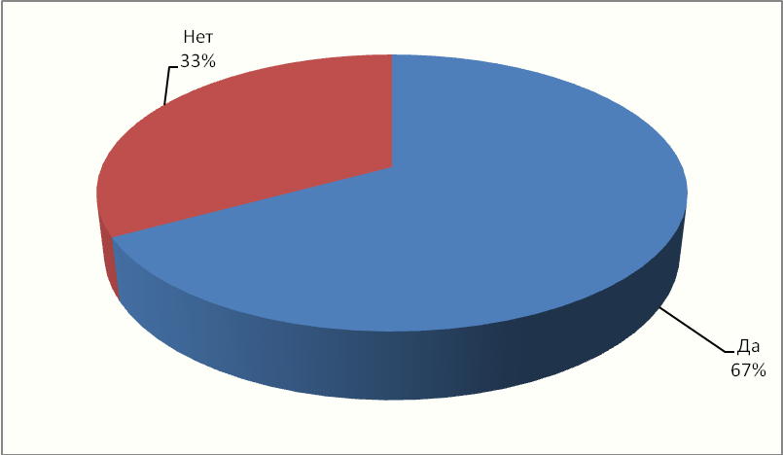

Как часто вы пользуетесь жевательной резинкой?

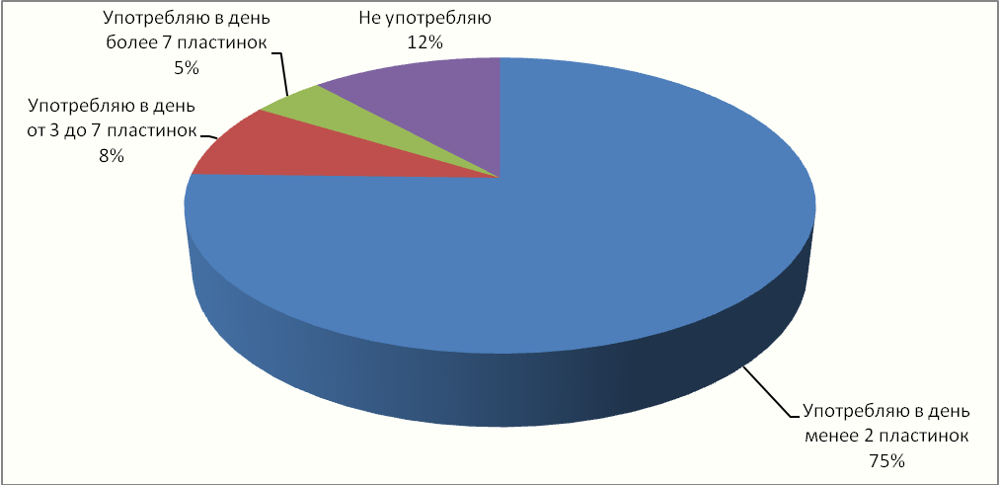

Когда вы употребляете жевательную резинку?
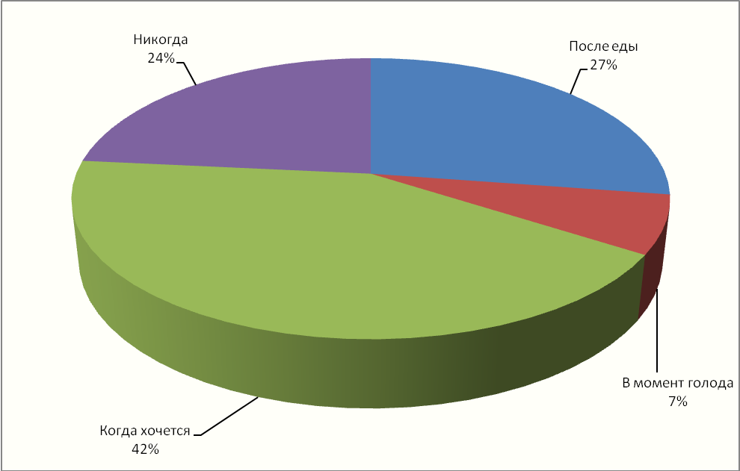
Каким жевательным резинкам вы отдаёте предпочтение?
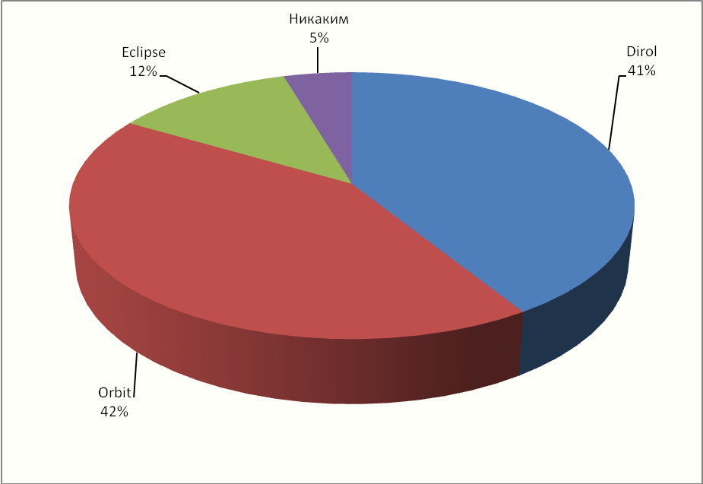
Как долго вы жуёте одну пластинку?
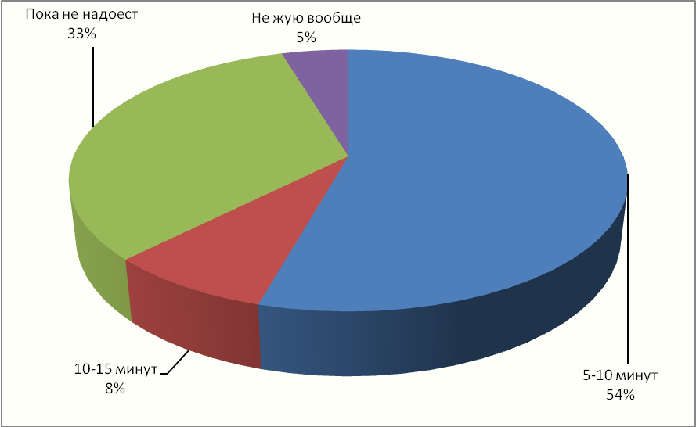
Вредит ли употребление жевательной резинки здоровью?
